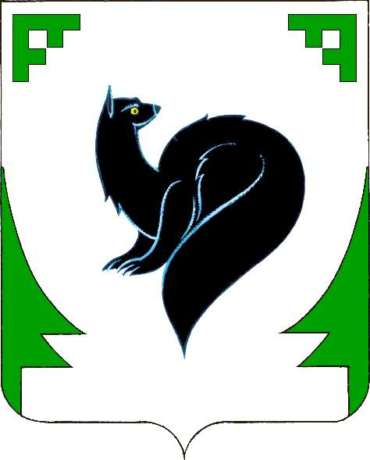
ХАНТЫ – МАНСИЙСКИЙ АВТОНОМНЫЙ ОКРУГ - ЮГРА
ТЮМЕНСКАЯ ОБЛАСТЬ
ПРЕДСТАВИТЕЛЬНЫЙ ОРГАН МУНИЦИПАЛЬНОГО ОБРАЗОВАНИЯ
ДУМА ГОРОДА МЕГИОНА

РЕШЕНИЕ

«31» марта 2010 года №11

О признании утратившими силу
решений Думы города Мегиона

В соответствии с пунктом 18 статьи 24 Регламента Думы города Мегиона, руководствуясь статьями 19, 45 устава города Мегиона, Дума города Мегиона

РЕШИЛА:

- Признать утратившими силу следующие решения Думы города Мегиона:
- от 26.04.2005 № 4 «Об образовании постоянных депутатских комиссий»;
- от 26.05.2005 №13 «Об утверждении Положений о постоянных депутатских комиссиях Думы города Мегиона»;
- от 28.09.2005 №58 «О внесении изменений в состав постоянной депутатской комиссии по бюджету, налогам и финансам»;
- от 28.12.2005 №112 «О преобразовании постоянных депутатских комиссий»;
- от 31.10.2007 №369 «О внесении изменений в решение Думы города Мегиона от 26.04.2005 №4».
2. Настоящее решение вступает в силу со дня его подписания и подлежит опубликованию.

Председатель Думы города Мегиона В.И.Бойко

г. Мегион
«01» апреля 2010 года

